**Консультация для родителей**

**«Активный детский отдых зимой»**

Зимой, как и в теплое время года, ребенку важно бывать на свежем воздухе. Активный отдых в это важная составляющая переохлаждений и заболеваний – ребенку необходимо двигаться, для чего нужна удобная (не стесняющая движений) одежда и обувь.

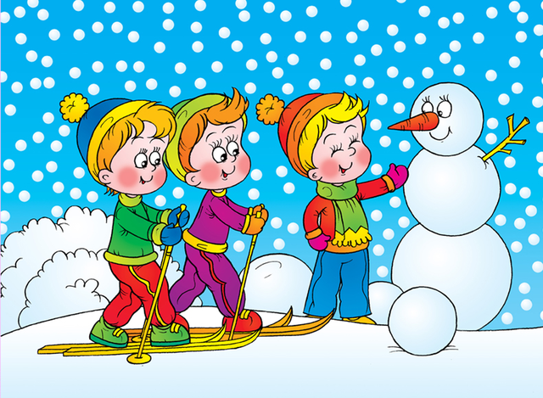

Для зимних спортивных упражнений детям предоставляют:

***лыжи, коньки, санки.***

***Лыжи*** предлагают малышу уже с 3-х лет.

Высота лыж: малышу – до локтя поднятой вверх руки, более старшему ребенку – по поднятой вверх руке без учета кисти. ***Лыжные палки*** ниже уровня плеч на 3-5 см. ***Ботинки*** с широким носком и двойным языком, на 1-2 размера больше, чтобы можно было надеть две пары носков. ***Лыжи*** (если деревянные) не должны иметь сучков, трещин, шероховатостей на скользящей поверхности. ***Крепление*** у младших детей мягкое (сзади – резиновая петля).

У *старших* *дошкольников* крепление полужесткое. *Младшие* учатся ходить по ровной лыжне ступающим и скользящим шагом, дети старших групп ходят переменным двухшажным ходом с палками, поднимаются на горку «лесенкой», «елочкой», спускаются с горки, ходят по пересеченной местности.

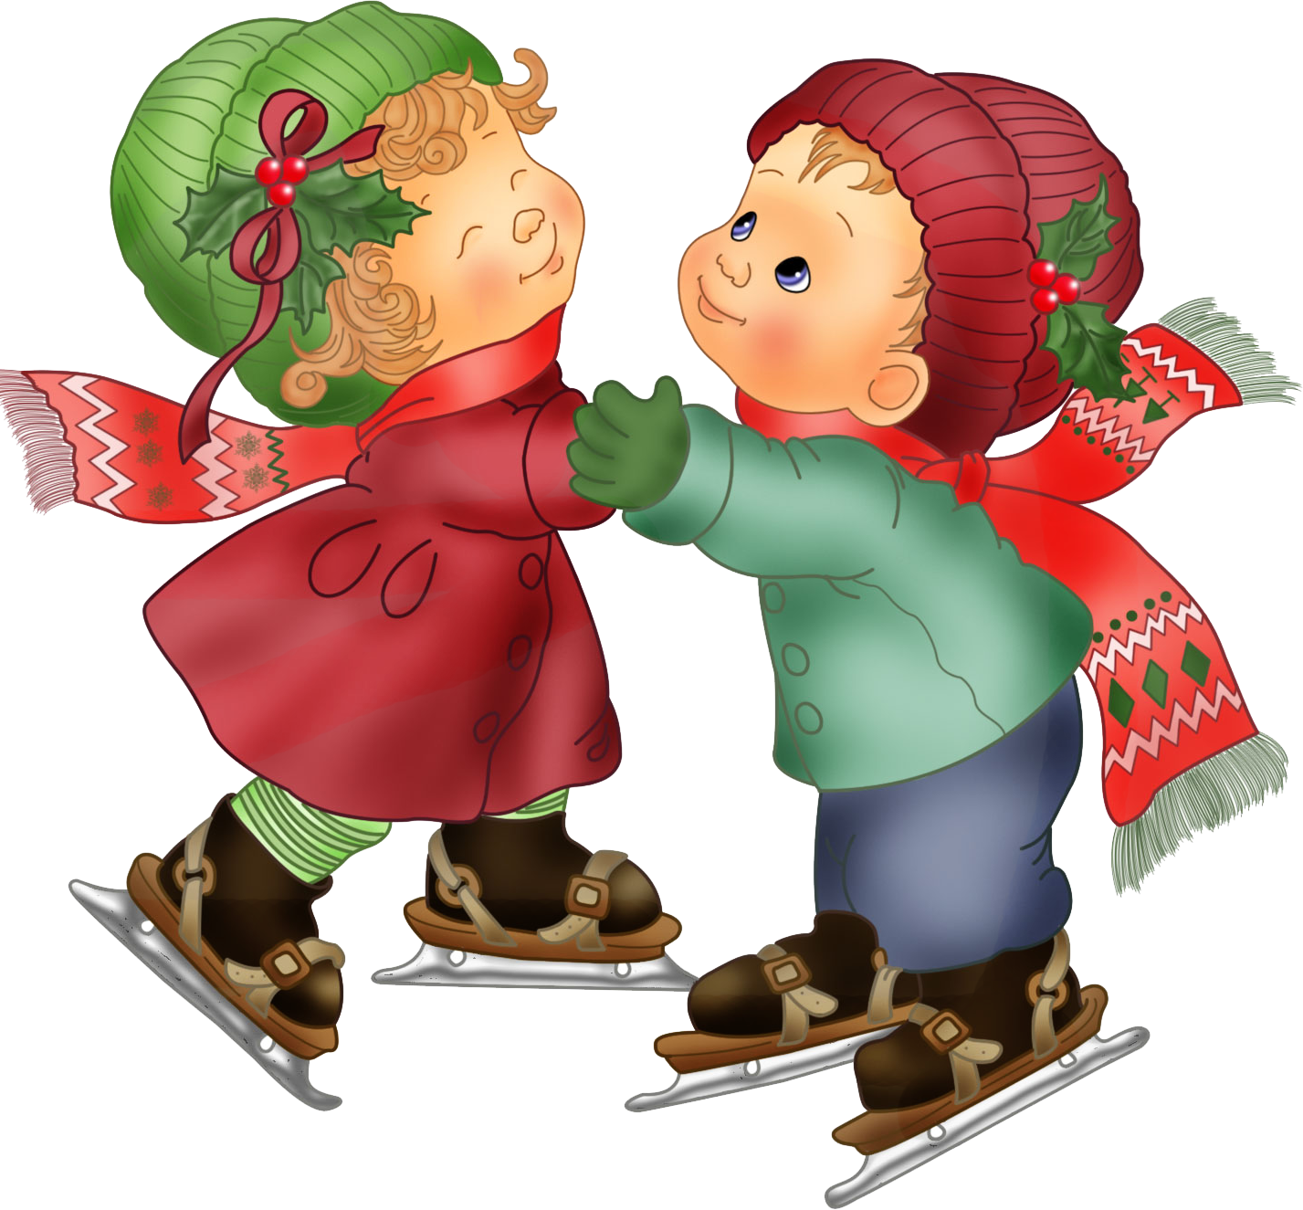

***Коньки*** с ботинками дают детям с 5-ти лет. В местностях с теплым климатом шире используются роликовые коньки.

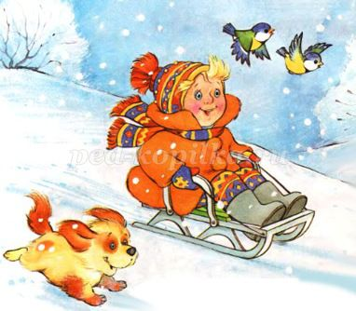

***Санки.*** Общеизвестное зимнее

развлечение детей с самого младшего возраста. Ребенок может всю прогулку увлеченно заниматься

только одними санками - не только кататься с горки, но и бегать с ними, толкать, возить кого-либо и др.

**Детям полезно и доставляет удовольствие покататься**

**на качелях, каталках, каруселях.**

**Старших дошкольников можно обучить играть в хоккей. Для хоккея нужны клюшки (длина 60-70 см) и шайбы пластмассовые, резиновые (диаметр 5-6 см, высота 2-2,5 см, масса 50-70 Г). Дети учатся передавать мяч (шайбу) друг другу в парах, забрасывать в ворота, ударяя по мячу (шайбе) с места и после ведения.**

**Можно организовать метание снежков в цель, лазание по лесенкам-стремянкам и горкам, лепку снеговиков и разные постройки из снега.**